大冶市财政局领导简介

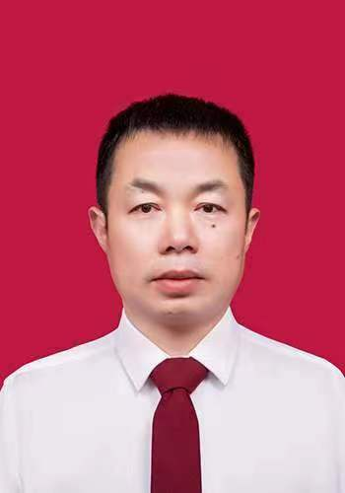

**党组书记、局长纪宏锋：**主持财政局全面工作，分管预算股、国库股。为党风廉政建设、意识形态工作第一责任人。

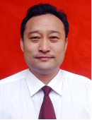

**党组成员、副局长张奇志：**负责行政政法、社会保障口财政管理以及机关后勤、综合治理、信访维稳、文明创建（文明单位创建）、乡村振兴驻村工作组、信息化管理、财政调研工作。协助党组书记、局长负责组织人事、机关党建、党风廉政建设、宣传思想（意识形态）、纪检监察、干部教育、统战、群团工作，完成局党组交办的其他工作。分管办公室（政工股）、行政政法股、社会保障股、工会、妇联、共青团。蹲点殷祖财政所、刘仁八财政所、大箕铺财政所。对职责范围内的党风廉政建设、意识形态工作负主要领导责任。

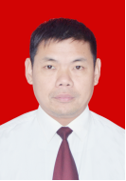

**党组成员、副局长柯柏林：**负责经济建设口财政管理以及国有资产监管、国企改革、政府项目投融资管理、政府项目评审、行政事业单位资产收益征管工作，完成局党组交办的其他工作。分管经济建设股、改革发展股、财务产权管理股、国企党建股、政府投资管理办公室、政府投资项目评审中心、行政事业单位资产收益服务中心。蹲点陈贵财政所、东岳路街道财政所、金山店财政所。对职责范围内的党风廉政建设、意识形态工作负主要领导责任。

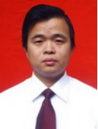

**党组成员、总会计师李敬：**负责预算绩效评价、非税收入征管和核查、国库集中收付工作。协管预算股、国库股、财源建设工作，完成局党组交办的其他工作。分管预算绩效管理股、非税收入管理局、国库集中收付局、非税收入核查中心。蹲点灵乡财政所、罗家桥街道财政所、保安财政所。对职责范围内的党风廉政建设、意识形态工作负主要领导责任。

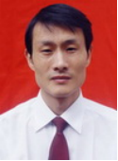

**党组成员、副局长柯国良：**负责农业、企业金融口财政管理以及农村综改、农村财政管理工作，完成局党组交办的其他工作。分管农业股、企业金融股、农村股、农村财政管理局。蹲点东风路街道财政所、金湖街道财政所、茗山财政所。对职责范围内的党风廉政建设、意识形态工作负主要领导责任。

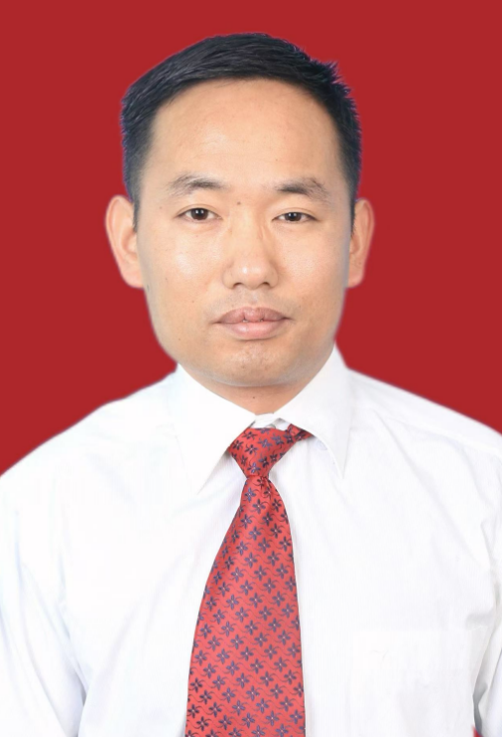

**党组成员、副局长刘贤刚:**负责教科文、综合会计口财政管理以及财政监督检查、政府采购管理工作，完成局党组交办的其他工作。分管教科文股、综合会计股、财政监督检查局、政府采购办公室。蹲点还地桥财政所、金牛财政所、东风农场财经所。对职责范围内的党风廉政建设、意识形态工作负主要领导责任。